**डेली अपडेट 1 :** महत्वपूर्ण दिन

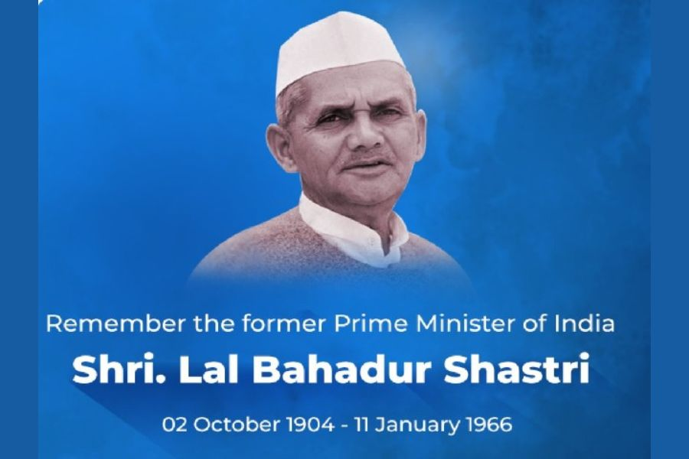

**लाल बहादुर शास्त्री की पुण्यतिथि : 11 जनवरी :-**

लाल बहादुर शास्त्री का जन्म 2 अक्टूबर 1904 को उत्तर प्रदेश के वाराणसी में हुआ था। वह स्वतंत्र भारत के दूसरे प्रधानमंत्री और भारतीय राष्ट्रीय कांग्रेस पार्टी के नेता भी थे। शास्त्री महात्मा गांधी और तिलक से बहुत प्रभावित थे। 9 जून, 1964 को लाल बहादुर शास्त्री भारत के प्रधानमंत्री बने। उन्होंने दूध उत्पादन बढ़ाने के लिए एक राष्ट्रीय अभियान श्वेत क्रांति को बढ़ावा दिया। उन्होंने भारत में खाद्य उत्पादन बढ़ाने के लिए हरित क्रांति को भी बढ़ावा दिया। 11 जनवरी 1966 को दिल का दौरा पड़ने से लाल बहादुर शास्त्री का निधन हो गया। उन्हें 1966 में मरणोपरांत भारत रत्न भारत के सर्वोच्च नागरिक पुरस्कार से सम्मानित किया गया था।

**डेली अपडेट 2 :** पुस्तकें

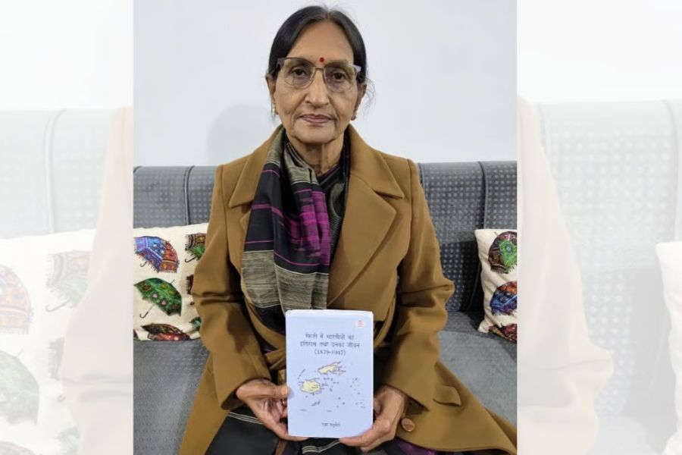

**प्रवासी भारतीय दिवस पर फिजी में भारतीयों के जीवन और इतिहास पर पुस्तक का विमोचन :-**

लेखिका और शिक्षाविद रेखा चतुर्वेदी ने प्रवासी भारतीय दिवस के अवसर पर अपनी पुस्तक "फिजी में भारतीयों का इतिहास तथा उनका जीवन (1879-1947)" का विमोचन किया। लेखिका के अनुसार, पुस्तक भारत के बंधुआ श्रमिकों के जीवन और कष्टों के बारे में गहरी अंतर्दृष्टि प्रदान करती है। उन्होंने कहा कि यह पुस्तक भारतीय प्रवासियों के बलिदानों को पहचानने और सम्मान देने का आह्वान करती है, यह सुनिश्चित करती है कि उनकी कहानियों को भविष्य की पीढ़ियों के लिए संरक्षित किया जाए। सस्ता साहित्य मंडल द्वारा प्रकाशित यह पुस्तक फिजी के द्वीप राष्ट्र में सेवाओं में इन श्रम बलों के अनुबंध और उनके अमानवीय व्यवहार और रहने की स्थिति को सामने लाती है।

**डेली अपडेट 3 :** पुस्तकें

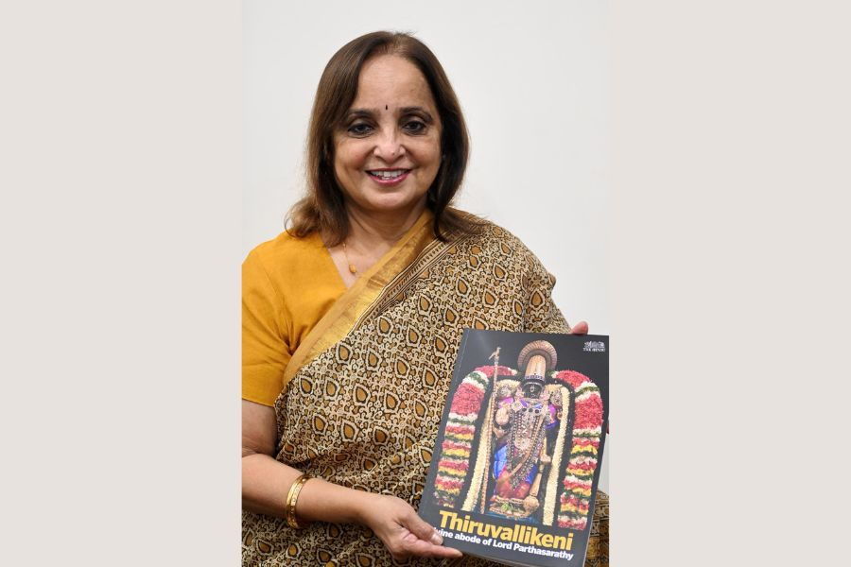

**हिंदू समूह ने चेन्नई में "तिरुवल्लिकेनी – डिवाइन अडोब ऑफ लॉर्ड पार्थसारथी" पुस्तक का विमोचन किया :-**

द हिंदू ग्रुप पब्लिशिंग प्राइवेट लिमिटेड की अध्यक्ष निर्मला लक्ष्मण द्वारा द हिंदू ग्रुप श्राइन सीरीज़ के हिस्से के रूप में, त्रिप्लिकेन में श्री पार्थसारथी पेरुमल मंदिर पर एक पुस्तक चेन्नई में जारी की गई थी। तिरुवल्लिकेनी – डिवाइन अडोब ऑफ लॉर्ड पार्थसारथी नामक पुस्तक में मंदिर के इतिहास, पौराणिक विवरणों पर अच्छी तरह से शोध किए गए लेख हैं, और द हिंदू के फोटोग्राफरों द्वारा वर्षों से कैप्चर किए गए आश्चर्यजनक दृश्य हैं। मंदिर कई मायनों में अद्वितीय है – इसमें पांच देवता हैं, जिनमें से सभी की प्रशंसा नलयिरा दिव्य प्रबंधम में की गई है।

**डेली अपडेट 4 :** रक्षा

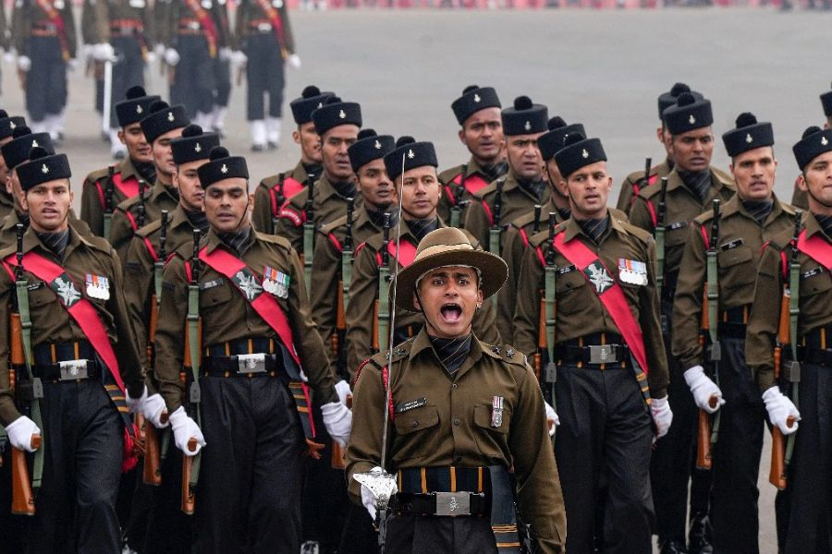

**गणतंत्र दिवस परेड में सेना छह मार्चिंग टुकड़ी, 19 बैंड प्रदर्शित करेगी :-**

भारतीय सेना 26 जनवरी को 76वें गणतंत्र दिवस परेड में ताकत, विरासत और तकनीकी प्रगति का चमकदार प्रदर्शन करने के लिए कमर कस रही है। सेना छह मार्चिंग टुकड़ियों का प्रयोग करेगी, जिनमें से प्रत्येक अपनी रेजिमेंट की वीरता और इतिहास का प्रतिनिधित्व करेगी। सेना की हवाई क्षमता का प्रदर्शन दो हल्के लड़ाकू हेलीकॉप्टरों (LCH) और चार उन्नत हल्के हेलीकॉप्टरों (ALH-WSI) के साथ भी किया जाएगा। इसके अतिरिक्त, 11 सैन्य बैंड और 8 पाइप और ड्रम बैंड उत्साही धुनों के साथ वातावरण को भर देंगे। गणतंत्र दिवस के इतिहास में पहली बार सेना की टुकड़ी में संयुक्त राष्ट्र (UN) का झंडा भी होगा।

**डेली अपडेट 5 :** अंतर्राष्ट्रीय

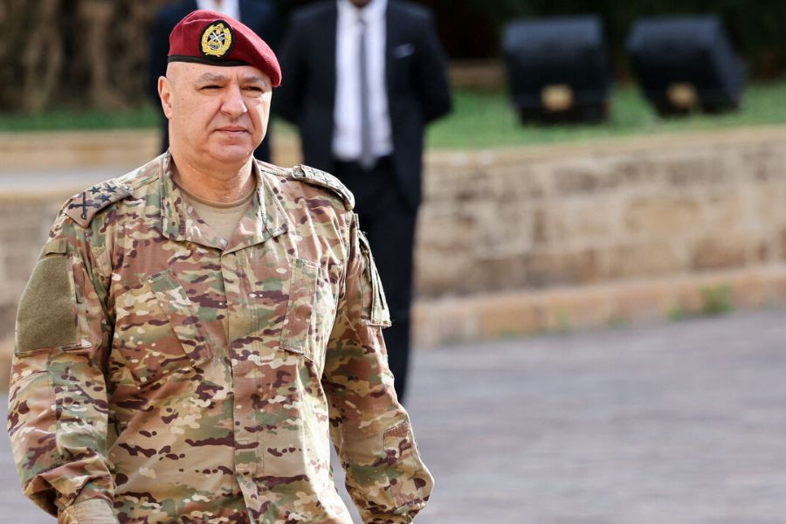

**लेबनान के अमेरिका समर्थित सेना प्रमुख जोसेफ एउन राष्ट्रपति चुने गए :-**

लेबनान के सेना प्रमुख जोसेफ एउन को देश के राष्ट्रपति के रूप में चुना गया, जिससे दो साल की राजनीतिक अस्थिरता का अंत हो गया। 60 वर्ष की आयु में, एउन को संयुक्त राज्य अमेरिका और क्षेत्रीय शक्ति सऊदी अरब द्वारा समर्थित उम्मीदवार के रूप में देखा जाता है, जो उन्हें लेबनान को स्थिर करने के लिए प्रमुख व्यक्ति के रूप में स्थान देता है, जो एक गंभीर वित्तीय संकट से जूझ रहा है। तनावपूर्ण राजनीतिक गतिरोध के बाद उनके चुनाव को इजरायल और हिजबुल्ला के बीच नाजुक संघर्ष विराम बनाए रखने और देश को सुधार की दिशा में मार्गदर्शन करने के कदम के रूप में देखा जा रहा है। 2017 के बाद से लेबनानी सेना के एउन के नेतृत्व ने उन्हें अक्सर सांप्रदायिक रेखाओं के साथ विभाजित देश में एक एकीकृत व्यक्ति के रूप में सम्मान अर्जित किया है।

**डेली अपडेट 6 :** निधन

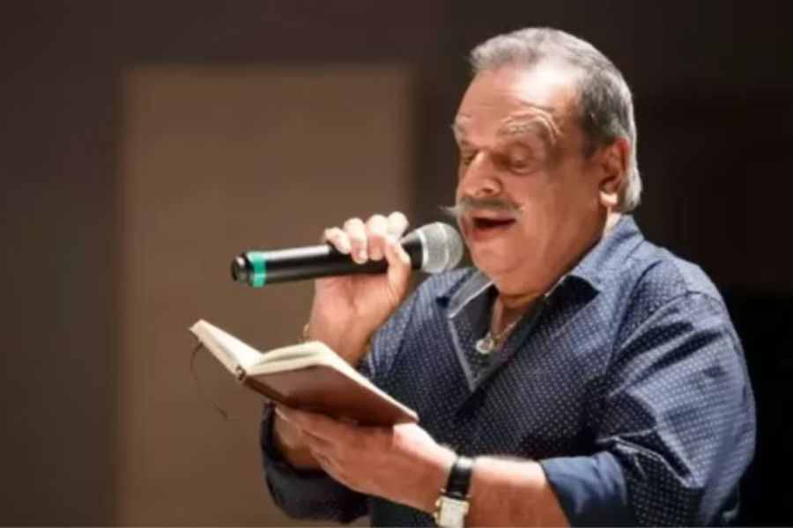

**प्रसिद्ध पार्श्व गायक पी. जयचंद्रन का निधन :-**

प्रसिद्ध पार्श्व गायक पी. जयचंद्रन, जिन्हें प्यार से भाव गायकन कहा जाता है, जो प्रेम, लालसा और भक्ति जैसी भावनाओं को खूबसूरती से व्यक्त करते हैं, का केरल के त्रिशूर के एक निजी मेडिकल कॉलेज में निधन हो गया। वह 80 वर्ष के थे। गायक, जिन्होंने मलयालम, तमिल, तेलुगु, कन्नड़ और हिंदी में 16,000 से अधिक गाने रिकॉर्ड किए, को भारतीय संगीत में उनके योगदान के लिए व्यापक रूप से पहचाना गया, जिन्होंने सर्वश्रेष्ठ पार्श्व गायक के लिए कई पुरस्कार जीते। सिनेमा में उनके उत्कृष्ट योगदान के लिए उन्हें राष्ट्रीय फिल्म पुरस्कार और केरल सरकार के जे.सी. डैनियल पुरस्कार से सम्मानित किया गया था।

**डेली अपडेट 7 :** विज्ञान और प्रौद्योगिकी

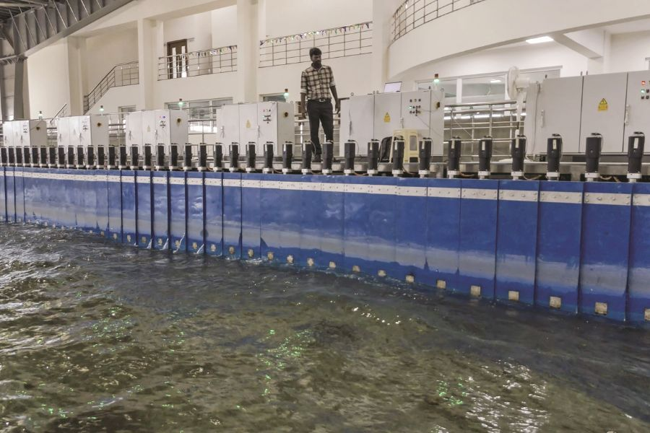

**IIT-मद्रास ने एशिया का सबसे बड़ा शैलो वेव बेसिन बनाया :-**

भारतीय प्रौद्योगिकी संस्थान-मद्रास (IIT-M) ने अनुसंधान और उद्योग की आवश्यकताओं को पूरा करने के लिए एशिया की सबसे बड़ी शैलो वेव बेसिन अनुसंधान सुविधा शुरू की है। स्वदेशी रूप से विकसित सुविधा डिस्कवरी – IIT-M के थाइयूर में उपग्रह परिसर में स्थित है, जो शहर के उपनगर में है। बहुदिशात्मक शैलो वेव बेसिन जटिल तरंग और वर्तमान मुद्दों को संभाल सकता है, भारतीय बंदरगाहों, जलमार्गों और तटीय इंजीनियरिंग मुद्दों के सामने आने वाली समस्याओं को संबोधित कर सकता है। राष्ट्रीय बंदरगाह, जलमार्ग और तट प्रौद्योगिकी केंद्र (NTCPWC) ने सुविधा स्थापित की है।

**डेली अपडेट 8 :** विज्ञान और प्रौद्योगिकी

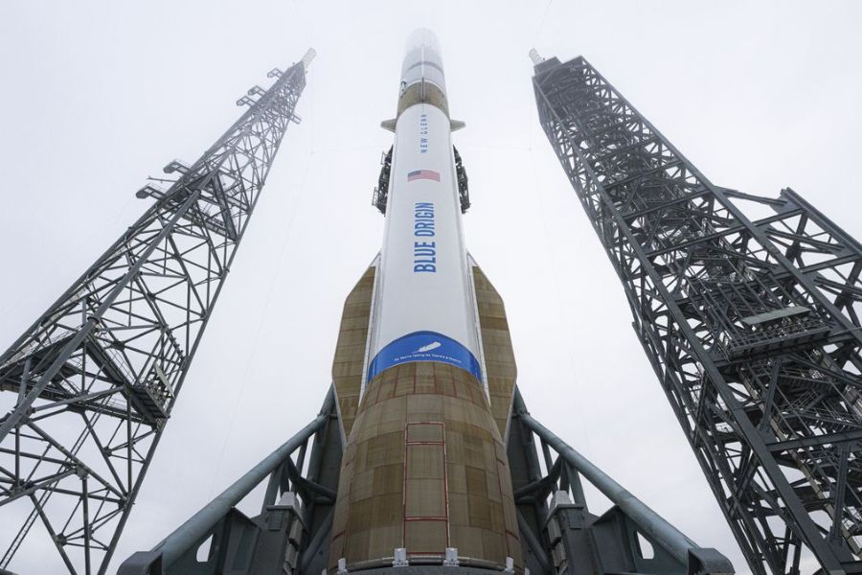

**जेफ बेजोस की ब्लू ओरिजिन ने न्यू ग्लेन रॉकेट के पहले लॉन्च को स्थगित कर दिया :-**

ब्लू ओरिजिन ने अटलांटिक महासागर में प्रतिकूल मौसम की स्थिति के कारण आधिकारिक तौर पर अपने न्यू ग्लेन दोबारा इस्तेमाल किया जा सकने वाला लॉन्च वाहन के उद्घाटन लॉन्च को 12 जनवरी, 2025 तक स्थगित कर दिया है। प्रक्षेपण मूल रूप से 10 जनवरी के लिए निर्धारित किया गया था, रॉकेट के बूस्टर के लिए नियोजित लैंडिंग क्षेत्र को प्रभावित करने वाले उच्च समुद्री स्थिति के कारण देरी हुई थी। 320 फीट (98 मीटर) की ऊंचाई पर स्थित न्यू ग्लेन रॉकेट, ब्लू ओरिजिन के लिए एक महत्वपूर्ण कदम का प्रतिनिधित्व करता है क्योंकि इसका उद्देश्य प्रतिस्पर्धी अंतरिक्ष प्रक्षेपण बाजार में खुद को स्थापित करना है। रॉकेट में एक दोबारा इस्तेमाल किया जा सकने वाला पहला चरण है जिसे पृथ्वी पर वापस लौटने और जेफ बेजोस की मां के नाम पर जैकलिन नामक बार्ज पर उतरने के लिए डिज़ाइन किया गया है।

**डेली अपडेट 9 :** राज्य

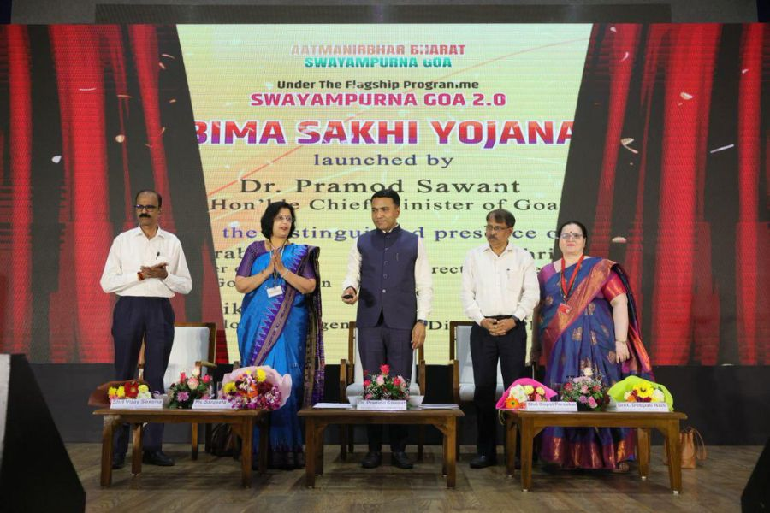

**गोवा सरकार ने 'बीमा सखी योजना' शुरू की :-**

गोवा के मुख्यमंत्री प्रमोद सावंत ने "सभी के लिए बीमा" प्रदान करने के उद्देश्य से राज्य में 'बीमा सखी योजना' शुरू की। एक सरकारी विज्ञप्ति में कहा गया है कि इसके साथ, प्रधानमंत्री नरेंद्र मोदी द्वारा परिकल्पित इस प्रमुख योजना को शुरू करने वाला गोवा हरियाणा के बाद दूसरा राज्य बन गया। केंद्र सरकार के पोर्टल के अनुसार, भारतीय जीवन बीमा निगम (LIC) की बीमा सखी योजना पहल 18-70 वर्ष की आयु की महिलाओं को सशक्त बनाने के लिए डिज़ाइन की गई है, जो दसवीं कक्षा पास हैं। उन्हें वित्तीय साक्षरता और बीमा जागरूकता को बढ़ावा देने के लिए पहले तीन वर्षों के लिए विशेष प्रशिक्षण और एक वजीफा मिलेगा।

**डेली अपडेट 10 :** शिखर सम्मेलन और सम्मेलन

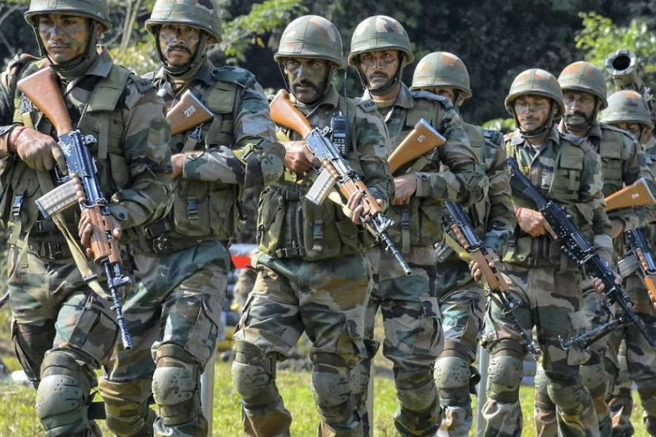

**भारतीय सेना 11 जनवरी को बेंगलुरु में 'नो योर आर्मी मेला' का आयोजन करेगी :-**

भारतीय सेना 11 जनवरी को बेंगलुरु के कब्बन रोड पर मानेकशॉ परेड ग्राउंड में "नो योर आर्मी मेला" आयोजित करेगी। रक्षा जनसंपर्क कार्यालय के एक बयान के अनुसार, सेना बेंगलुरु के लोगों को साहसिक, सांस्कृतिक गतिविधियों और उपकरणों के प्रदर्शन के लिए आमंत्रित कर रही है। मेला सुबह 8 बजे से शाम 4 बजे तक चलेगा। बयान के अनुसार "कर्नाटक के राज्यपाल थावरचंद गहलोत इस कार्यक्रम के मुख्य अतिथि होंगे, जो नि:शुल्क प्रवेश के साथ सभी के लिए खुला रहेगा। यह आयोजन हमारी सीमाओं की रक्षा करने वाले सैनिकों के जीवन को समझने और बातचीत करने के लिए एक मंच प्रदान करता है।"